作业编号 | ？？
讲师姓名 | 孔庆琦
知识点列表
知识点编号 | 知识点名称
？？ | Java 封装
 | Java 接口
 | Java 多态
 | Java 策略模式
问题描述
故事描述：
刘备去江东，诸葛亮事先准备了3个锦囊给予赵云，在关键时候使用。
- 三个妙计分别是：1.找乔国老帮忙
- 2.求吴国太放行
- 3.孙夫人断后
- 设计一个程序，模拟赵云使用锦囊的过程

解题思路

1.确定该题目中出现了几个类
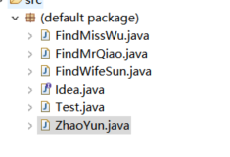
2.确定类于类之间的关系
3.该题目是一个策略模式的经典案例，刘备作为Test测试类，赵云作为一个类，具有一个关键的行为就是使用锦囊。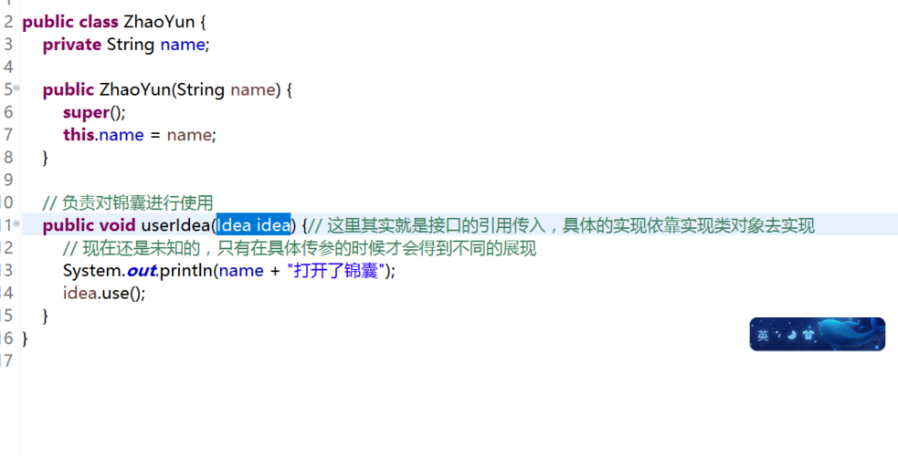
4.锦囊作为一个接口，应该对应有3个实现类，赵云每次调用的时候只负责使用锦囊，具体使用哪个锦囊，由具体传入实例决定
5.在Test类中创建好需要的对象，测试结果。
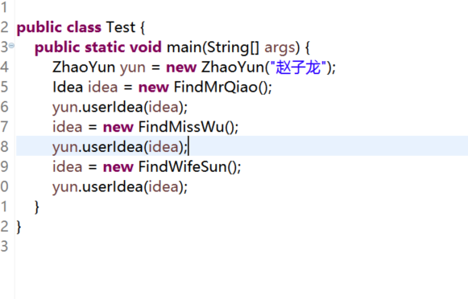
常见错误
- 没有使用到接口的引用指向实现类的对象
- 错误的设定了类与类之间或者接口与类之间的关系
总结扩展
本节课程知识点
- 熟练掌握接口的使用
- 理解策略模式的意义，策略模式在这种算法和行为上稍有不同，并且需要切换算法的场景下使用尤为适合
扩展题
使用策略模式的设计方式来实现对数组的排序，提供两种具体的实施策略，冒泡排序法和选择排序法。

